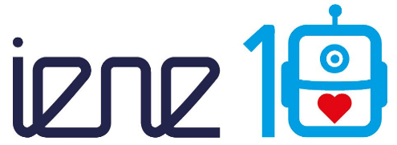

ERASMUS+ Programm – Leitaktion 2: Strategische Partnerschaft
IENE 10 "Vorbereitung von Mitarbeitenden im Gesundheitswesen auf die Arbeit mit sozial assistierenden, humanoiden Robotern"
Vertragsnummer : 2020-1-UK01-KA202-078802

Newsletter No. 3
März 2022
Einleitung |  | Das Projekt IENE 10 zielt darauf ab, einen europäischen Lehrplan und Lernmaterialien für die transkulturelle Roboterkrankenpflege (TRN) zu erstellen, die sich an Beschäftigte im Gesundheits- und Sozialwesen und Pädagogen richten.  Der TRN-Lehrplan wurde entwickelt, um eine kulturell kompetente und mitfühlende transkulturelle Pflege durch den Einsatz von künstlicher Intelligenz und sozialen Robotern zu fördern. Der TRN-Lehrplan soll sich an die aktuellen Herausforderungen anpassen und die Pflege von Menschen in Not unterstützen. Der TNR-Lehrplan zielt auch darauf ab, das Wissen über TRN zu erweitern und eine umfassende Wissenskarte über TRN zu erstellen.  In den letzten fünf Monaten haben die Projektpartner Lerneinheiten (LU) entwickelt, die auf die ausgewählte MOOC-Plattform (Massive Open Online Course) hochgeladen werden und die zentralen Lernaktivitäten enthalten.  Die entwickelten LUs unterscheiden sich voneinander, sowohl im Hinblick darauf, WAS die Studierenden lernen werden, als auch auf die Art und Weise, WIE sie lernen werden. Alle LUs enthalten relevante Definitionen und Begriffe sowie Links zu wissenschaftlichen Artikeln und zusätzlichem Material, mit dem sich die Schülerinnen und Schüler beschäftigen können. Sie nutzen jedoch auch eine Vielzahl von Online-Ressourcen wie Videos, Quiz, Chatbots, Kreuzworträtsel usw.  Die Entwicklung der LUs basierte auf  - Intellektueller Output 1.2, Transcultural Robotics Nursing (TRN) Curriculum Model  - Intellektueller Output 2 Transkulturelle Robotik Pflege (TRN) Module.  Die MOOC-Plattform, die für das kollaborative Lernen verwendet wird, ist APTEM, https://www.aptem.co.uk/. |           
Output 3  Lerneinheiten |  | Unten sehen Sie ein Beispiel für eine Lernaktivität aus der Lerneinheit "Notwendigkeit von KI und Robotern".  Nachdem die Studierenden die relevanten Definitionen und Begriffe gelesen und einige kurze Videos gesehen haben, werden sie gebeten, den untenstehenden Comic mit dem Online-Tool "StoryboardThat" zu bearbeiten. Ziel ist es, die Geschichte in den unteren beiden Feldern zu ändern, je nachdem, wie sie die Rolle von Robotern in der Sozialhilfe einschätzen.  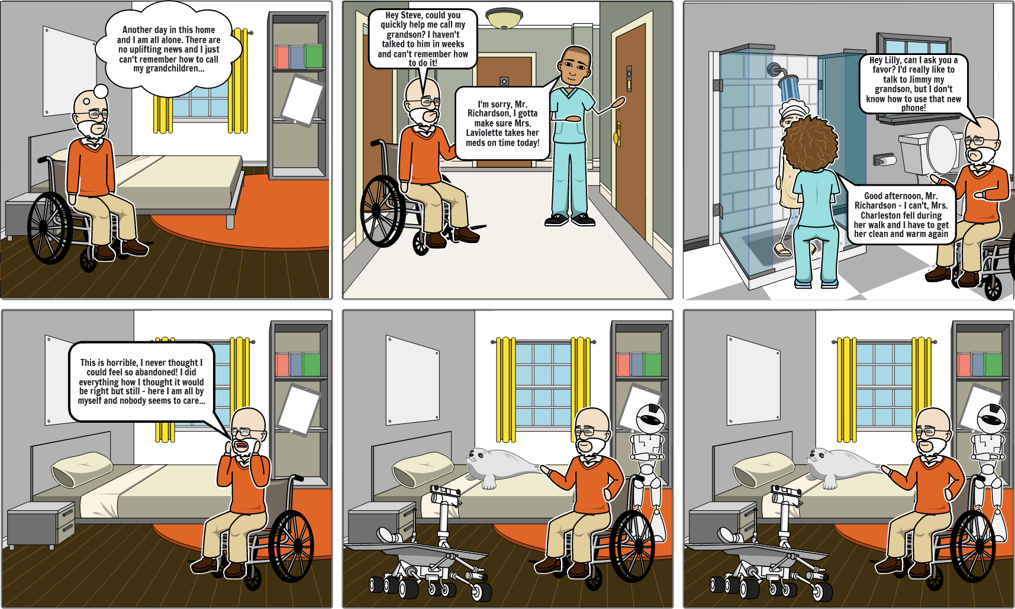  Nach der Durchführung aller geforderten Aktivitäten werden die Schüler aufgefordert, ihre Arbeit auf die Online-Plattform für kollaboratives Lernen hochzuladen und schließlich das Gelernte durch Quizfragen oder kleine Spiele zu bewerten.  Jeder Partner entwickelte zwei oder drei LUs, die von anderen Partnern überarbeitet und dann zusammengeführt wurden, um das IENE-10-Handbuch vorzubereiten.
Output 4  MOOC |  | Derzeit richten die Partner die MOOC-Plattform für gemeinsames Lernen ein, indem sie das gesamte bisher erstellte Lernmaterial hochladen. Im September 2022 wird ein Treffen an der Middlesex University in London stattfinden, um Moderatoren in der Nutzung der MOOC-Plattform zu schulen.
4. Projektmeeting(online) |  | Hauptziel des Treffens war der Austausch von Kurzberichten über die Arbeit der Partner und die Vorbereitung des persönlichen Treffens in Genua am 2. und 3. März 2022.
5. Projektmeeting (Genua) |  | Das Hauptthema des Treffens war die Diskussion über die von den Partnern in den letzten Monaten entwickelten LUs und wie diese in die APTEM MOOC-Plattform für kollaboratives Lernen eingebettet werden können, um von Studierenden und Moderatoren während des Kurses genutzt zu werden.  Zusammenfassend waren die Hauptziele des Treffens:  - Austausch über den aktuellen Stand der Arbeit der Partner  - die Qualität der von den Partnern entwickelten Lerneinheiten zu bewerten und mögliche Aktualisierungen oder Überarbeitungen zu diskutieren  - Vertrautmachen mit der APTEM-MOOC-Plattform für kollaboratives Lernen und Planen des Schulungskurses für Moderatoren, die die Studierenden unterstützen werden  - Rekrutierungspläne und Pilotierungsstrategien  - Planung künftiger Veröffentlichungen zur Verbreitung der Ergebnisse in der wissenschaftlichen Gemeinschaft, in den Medien und in der breiten Öffentlichkeit.  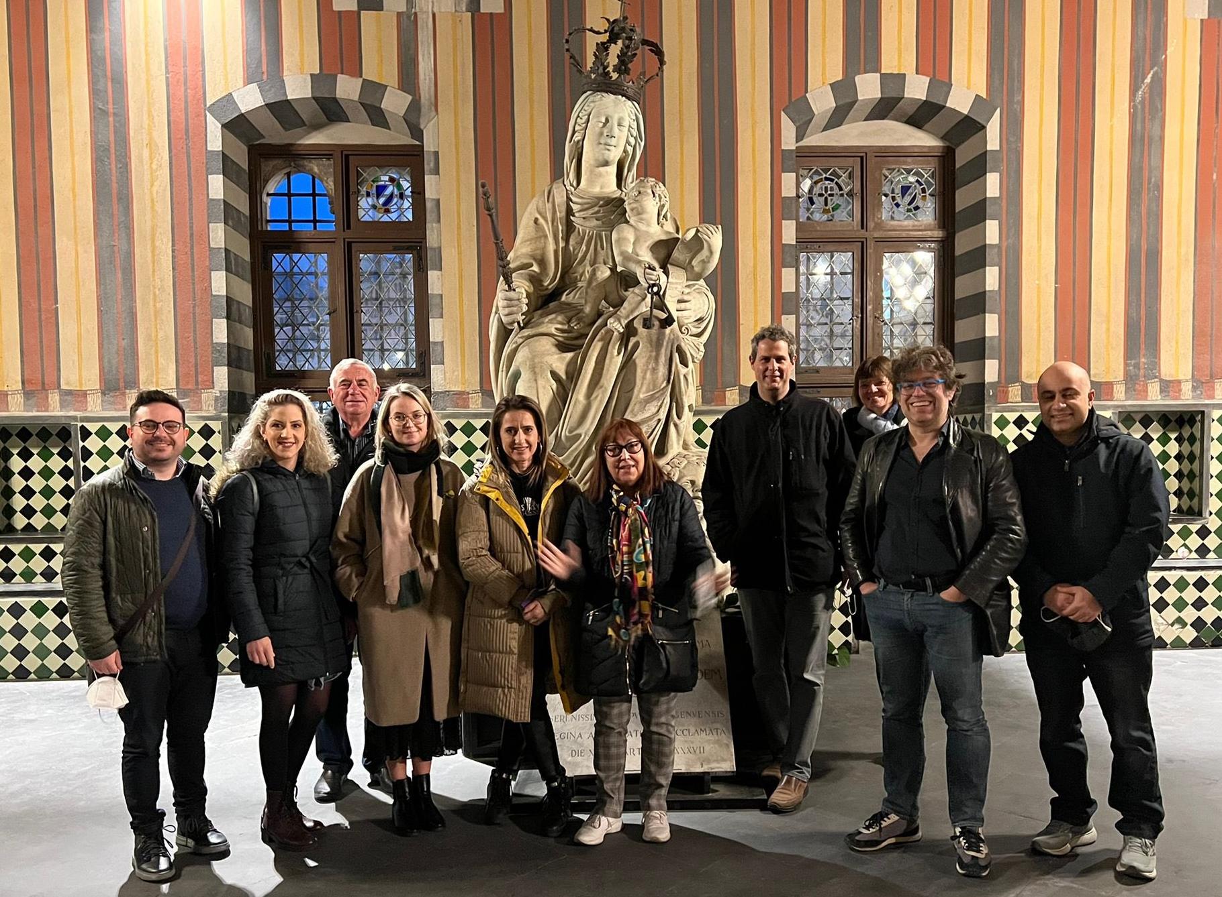
Nächstes Meeting |  | Das nächste Treffen wird im Mai 2022 in Dornbirn, Österreich, stattfinden.
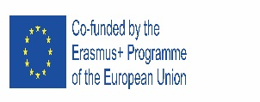  Dieses Projekt wurde mit Unterstützung der Europäischen Kommission finanziert. Diese Veröffentlichung gibt nur die Ansichten des Verfassers wieder, und die Kommission kann nicht für die Verwendung der darin enthaltenen Informationen verantwortlich gemacht werden. |  |         

